緊急やむを得ない身体拘束に関する説明書（例）について

- 緊急やむを得ない場合以外の身体拘束は違法であり、禁止されています。
感染リスクコントロールまたは本人の保護のため他に適切な手段がなく、緊急やむを得ない場合に限って例外的に許容されます。

- 身体拘束に関わる判断や実施にあたり、判断や実施を個人で行うのではなく、身体拘束に関わる判断をサポートする「身体拘束廃止委員会」を設置する、もしくは既に設置されている身体拘束に関する委員会を活用します。

- 本人や家族等への説明を行い、同意を得ます。同意を得る際、本説明書をご活用下さい。

- 身体拘束の実施中も身体拘束に繋がったせん妄・BPSDに対する原因の評価および対応、せん妄・BPSDに対する治療、ケアを継続するとともに、できるだけ頻回に状態を観察し、記録して下さい。身体拘束の要件が満たされなくなった場合には、速やかに身体拘束を解除します。

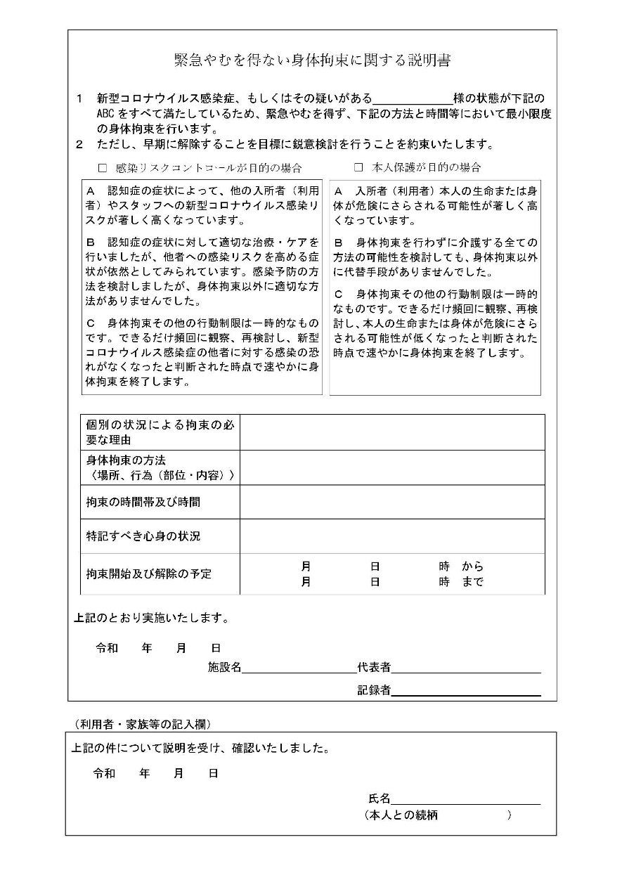
あてはまる目的にチェックして下さい。また、目的に応じて以下のABCの要件を満たしていることを確認して下さい。

身体拘束の方法、理由、時間、時間帯、期間等をできる限り詳細に記載し、本人や家族等への説明を行います。

本人から同意を得ることが望ましいですが、困難な場合は家族等から同意を得て下さい。

緊急やむを得ない身体拘束に関する説明書

- 新型コロナウイルス感染症、もしくはその疑いがある 様の状態が下記のABCをすべて満たしているため、緊急やむを得ず、下記の方法と時間等において最小限度の身体拘束を行います。
- ただし、早期に解除することを目標に鋭意検討を行うことを約束いたします。
- 本人保護が目的の場合
Ａ 認知症の症状によって、他の入所者（利用者）やスタッフへの新型コロナウイルス感染リスクが著しく高くなっています。
Ｂ 認知症の症状に対して適切な治療・ケアを行いましたが、他者への感染リスクを高める症状が依然としてみられています。感染予防の方法を検討しましたが、身体拘束以外に適切な方法がありませんでした。
Ｃ 身体拘束その他の行動制限は一時的なものです。できるだけ頻回に観察、再検討し、新型コロナウイルス感染症の他者に対する感染の恐れがなくなったと判断された時点で速やかに身体拘束を終了します。
Ａ 入所者（利用者）本人の生命または身体が危険にさらされる可能性が著しく高くなっています。
Ｂ 身体拘束を行わずに介護する全ての方法の可能性を検討しても、身体拘束以外に代替手段がありませんでした。
Ｃ 身体拘束その他の行動制限は一時的なものです。できるだけ頻回に観察、再検討し、本人の生命または身体が危険にさらされる可能性が低くなったと判断された時点で速やかに身体拘束を終了します。
- 感染リスクコントロールが目的の場合

個別の状況による拘束の必要な理由
身体拘束の方法
〈場所、行為（部位・内容）〉
拘束の時間帯及び時間
特記すべき心身の状況
拘束開始及び解除の予定 | 月 日 時 から  月 日 時 まで

上記のとおり実施いたします。

令和 年 月 日
施設名 代表者
記録者

（利用者・家族等の記入欄）
上記の件について説明を受け、確認いたしました。
令和 年 月 日
氏名
（本人との続柄 ）

